රෝයල් ජාත්‍යන්තර පාසල
මධ්‍ය වාර පරීක්ෂණය
සිංහල භාෂාව
1 ශ්‍රේණිය

නම: පන්තිය: කාලය වි. 40යි.

(01) මුලින් ඇසෙන ශබ්දය හා සමාන වචන යා කරන්න.
1 .ඉල උර
2. බඩ තම
3. උණ ඉඩ
4. තල බස
5. මට මල
ලකුණු 5
(02) පහත දී ඇති අකුරු වලින් වචන දෙක බැගින් ලියන්න.
1. සී - ................................................... , .....................................................
2. බේ - ................................................... , .....................................................
3. ලෝ - ................................................... , ...................................................
4. පූ - ................................................... , ........................................................
5. කී - ................................................... , .......................................................
ලකුණු 10
(03) දී ඇති අකුරු යොදාගෙන ප්‍රහේලිකා පුරවන්න.
බෙ | වෙ | කෙ | ගෙ | දෙ

ල්
ක

 | ද | ර
ම්
බා
2.

 | ර | ය
න
ය

 | හෙ | ර
ස
ක්

 | ක් | ක
සෙ
ල්

ලකුණු 10
(04) පහත සඳහන් සිදුවීම් අනුපිළිවෙළින් ගළපා කොටු තුළ නිවැරදිව අංකනය යොදන්න.
1.දත් මදිනවා
2. පාසල් එනවා
3. ඇඳුම් අදිනවා
4. උදෙන්ම අවදි වෙනවා
5. මුහුණ සෝදනවා
ලකුණු 5
(05) නිවැරදි අකුර යොදමින් හිස්තැන් පුරවන්න.
1. .........ත්තලම (පෘ,පු)
2. ..........වා (මු,මෘ)
3. .........රුතු (දෘ,දු)
4. ..........මීන් (කෘ,කු)
5. .........හාව (ගෘ,ගු)
ලකුණු 5

(06) රූපය බලා වැකි තුනක් ලියන්න.
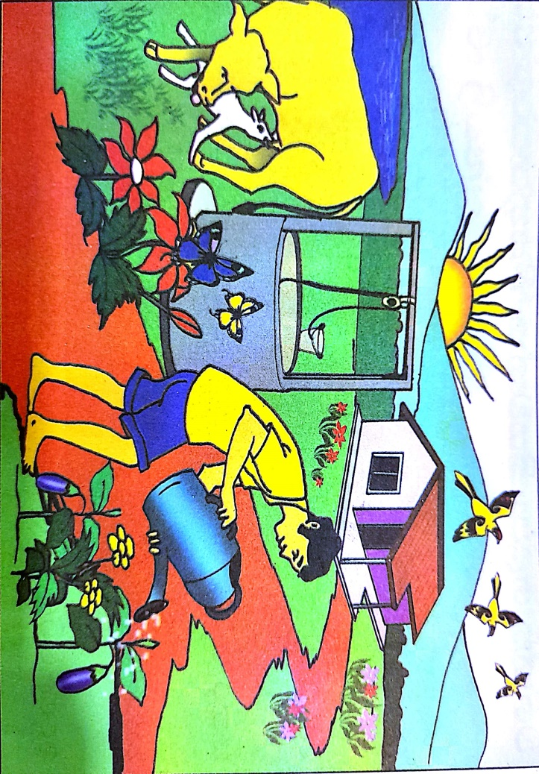

ලකුණු 5
(07) අසාලිවීම.
1. .............................................. 2. .............................................. 3. ..............................................
4. .............................................. 5. ..............................................
ලකුණු 5
(08) වගන්ති ගළපා ලියන්න.
1. ඇපල් ගෙඩිය වැල් වලයි
2. දඹල හැදෙන්නේ බීම හදනවා
3. ඉදුණු අන්නාසි කොළ මැල්ලුම් හදනවා
4. කතුරුමුරුංගා කහපාටයි
5. දොඩම් ගෙඩි වලින් රතුපාට
ලකුණු 5

